桃園市立大有國民中學109學年度第一學期第二次評量試卷
年 級 | 七 | 考 試  科 目 | 歷史 |  |  | 命 題  範 圍 | 第三章、第四章 | 作 答  時 間 | 45分
班 級 |  | 姓 名 |  | 座 號 |  | 分 數
※歷史科以電腦閱卷，請將答案用2B鉛筆畫在答案卡上，題目卷共50題。
一、選擇題(每題兩分，共八十分)
- （ ）臺灣原住民的經濟生活在17世紀之後有很大的轉變。請問下列何者不是原住民改變生活方式的原因？
(A)鹿隻的大量減少 (B)農業的發展 (C)土地的拓墾 (D)氣候的變遷。
- （ ）清帝國統治臺灣後，陸陸續續在臺灣設置行政區。請問下列哪一個行政區設置的時間最晚？
(A)淡水廳 (B)噶瑪蘭廳 (C)嘉義縣 (D)澎湖廳。
- （ ）大航海時代，荷蘭人和西班牙人先後來到臺灣進行統治。請問下列有關荷蘭人和西班牙人的敘述，何者正確？
(A)荷蘭人來臺傳播基督教 (B)當時臺灣的馬賽人主要和荷蘭人進行貿易
(C)當時荷西兩國所傳播的宗教永久改變原住民的信仰 (D)臺灣南部原住民話語留有不少西班牙語彙。
- （ ）清帝國統治晚期，發生許多重大事件，也改變了臺灣的相關政策。請問下列事件和影響的配對，何者正確？
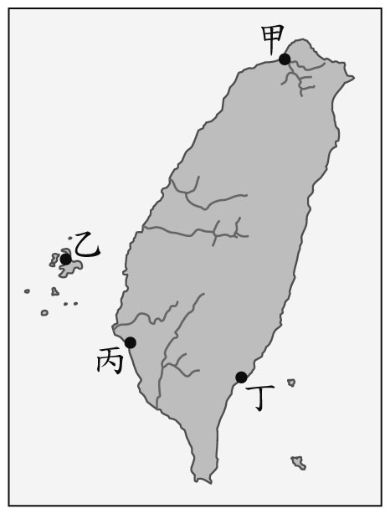
(A)牡丹社事件→臺灣建省 (B)清法戰爭→開山撫番
(C)英法聯軍→開港通商 (D)鴉片戰爭→積極建設臺灣。
- （ ）美美閱讀一本臺灣歷史的書籍時，發現一張18世紀的古地圖，地圖只有
繪畫臺灣的西半部，東半部呈現一片空白。請問為什麼這張地圖無法呈現
臺灣的全貌？
(A)當時為冰河時期，臺灣尚未形成現在的樣貌
(B)東半部為外國勢力占領，無法了解其狀況
(C)因為當時治臺政策，只能了解西半部
(D)東半部海域較淺，難以航行。
- （ ）大航海時代，歐洲傳教士為了教導原住民閱讀聖經，用羅馬拼音將其語言拼
成文字。請問此種文字最早的使用區域是在圖(一)中何處？
(A)甲 (B)乙 (C)丙 (D)丁。 圖(一)
- （ ）呈上題，我們對於此文字的了解，是因為原住民會用此文字簽訂土地契約，此類文件被稱為「新港文書」。請問「新港文書」大多是什麼時期的契約？
(A)史前時代 (B)大航海時期 (C)清帝國時期 (D)日治時期。
- （ ）二鯤鯓炮臺城門口上方有「億載金城」四字，當初建設的目的是為了防衛臺南府城的安全。請問當時是受到哪一事件的影響而加強防務？
(A)朱一貴事件 (B)牡丹社事件 (C)清法戰爭 (D)英法聯軍之役。
- （ ）對外貿易在臺灣的歷史上一直都是重要的經濟來源。請問下列哪一項是大航海時期臺灣重要的對外貿易產品？
(A)蔗糖 (B)香料 (C)瓷器 (D)茶葉。
- （ ）臺灣俗語「一個某，卡贏三個天公祖」、「有唐山公，無唐山媽」說的都是清帝國統治初期，來臺的大多是男性，男女人口比例失衡的狀況。請問造成此種現象的原因為何？
(A)劃界封山 (B)開山撫番 (C)渡臺禁令 (D)開港通商。
- （ ）荷蘭統治臺灣時，曾召募漢人來臺開墾，但對漢人管制嚴格，引發漢人不滿，因而爆發抗荷行動。當時荷蘭還曾動員新港、麻豆、目加溜灣、蕭壠的原住民來協助對抗。請問以上所敘述的是什麼事情？
(A)朱一貴事件 (B)郭懷一事件 (C)林爽文事件 (D)戴潮春事件。
- （ ）19世紀中期，清帝國開放臺灣的港口給外國人貿易。請問下列何者不是當時開放的港口？
(A)鹿耳門 (B)淡水 (C)安平 (D)雞籠。
- （ ）沈葆楨、劉銘傳在臺灣的建設是清末自強運動的一部分，當時清帝國進行西化改革，加強國防安全。請問自強運動是受到哪一件事的影響而推動？
(A)鴉片戰爭 (B)英法聯軍 (C)清法戰爭 (D)林爽文事件。
- （ ）「游耕」是臺灣原住民早期的生活方式，請問下列有關游耕的敘述，何者正確？
(A)因為每隔一陣子就會更換土地，所以被稱為游耕 (B)原住民使用游耕的方式種植水稻、甘蔗
(C)到清帝國時期，原住民仍以游耕為主要生活方式 (D)游耕重視施肥、除蟲、灌溉，耕種方法精細。

(背面仍有試題)
- （ ）康熙皇帝打敗鄭氏政權之後，考慮是否要治理臺灣，原本考慮放棄，但施琅說服康熙皇帝將臺灣收為版圖。請問下列哪一項是康熙決定治臺的原因之一？
(A)臺灣戰略地位重要 (B)臺灣盛產茶葉、樟腦 (C)臺灣可做為國際貿易轉運站 (D)臺灣人口少，方便管理。
- （ ）大航海時期在臺灣中部有一重要的原住民勢力，一個原住民的部落共主，
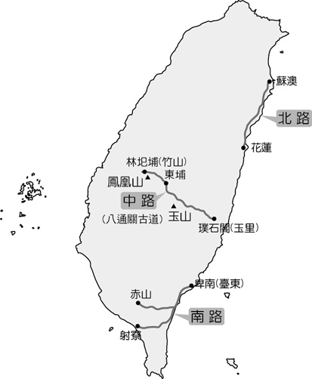
統治著部落所組成的聯盟。下列有關此部落聯盟的敘述，何者錯誤？
(A)這個部落聯盟的勢力範圍包括今臺中市、彰化市、南投縣部分地區
(B)這個部落共主被稱為大肚王
(C)這個部落聯盟勢力衰微是受到鄭氏政權的鎮壓
(D)這個部落聯盟指的是西拉雅族的四大社。
- （ ）前中央研究院院長胡適的父親胡傳，字鐵花。在清光緒年間來臺擔任
臺東直隸州知州，現在臺東的「鐵花路」的路名就是為了紀念他。請問
臺東直隸州的出現是在什麼事件之後？
(A)林爽文事件之後 (B)康熙治臺初期
(C)臺灣建省之後 (D)牡丹社事件之後。
- （ ）圖(二)是一張清帝國時期的臺灣建設圖，在當時開闢了三條道路。請問
開發這些道路的目的為何？
(A)管理山區和東部的原住民 (B)得到山區珍貴的木材資源
(C)使貿易貨品的流通更順暢 (D)將原有的外國勢力驅逐。 圖(二)
- （ ）小宇在一本臺灣史的書中讀到，在某一個時期曾經有一所由外國人開設的學校，招收10~14歲的學生，學校的課程包含羅馬字拼成的「番語書」、基督教要理等。請問這所學校可能出現在臺灣歷史上的什麼時期？
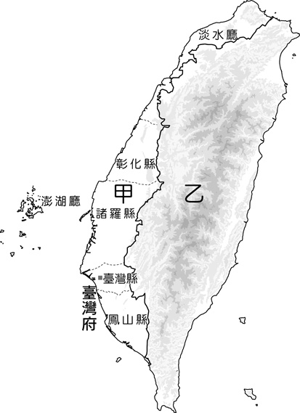
(A)史前時代 (B)大航海時代 (C)清帝國統治前期 (D)清帝國統治後期。
- （ ）清帝國在臺灣實施「渡臺禁令」作為管理臺灣的政策。請問下列有關
「渡臺禁令」的內容，何者正確？
(A)渡臺禁令的實施，斷絕了鄭氏政權的經濟來源
(B)渡臺禁令是清帝國管理原住民的政策
(C)渡臺禁令的實施是為了防止臺灣成為動亂之地
(D)渡臺禁令實施後臺灣人口數銳減。
- （ ）圖(三)是清帝國統治時期的臺灣地圖，從圖中可以看到甲、乙兩個區域中間
有一條界線。請問這一條界線是為了要劃分什麼？
(A)漢人和原住民的活動區域 (B)開港通商的貿易區域
(C)清帝國和外國的勢力範圍 (D)自強運動的建設區域。
圖(三)
- （ ）下列有關臺灣17世紀馬賽人的敘述，何者正確？
(A)馬賽人為西拉雅族的分支 (B)馬賽人能通曉漢語，和外來者做生意
(C)外來者和馬賽人貿易只採取以物易物 (D)馬賽人擁有自己的文字可做紀錄。
- （ ）阿振去臺南安平玩，他參觀了「臺灣開拓史料蠟像館」，看了解說牌之後，他發現這間屋子原來是「德記洋行」的舊址。請問「德記洋行」的設立，和下列哪件事最有關係？
(A)鴉片戰爭 (B)臺灣建省 (C)牡丹社事件 (D)英法聯軍之役。
- （ ）臺灣的第一輛火車頭「騰雲號」是德國進口的，時速最高35公里，總共使用了33年，在1924年退休，現在這輛火車頭，被當作古蹟展示。請問這輛火車的出現和何人的建設有關？
(A)劉銘傳 (B)沈葆楨 (C)施琅 (D)嘉慶皇帝。
- （ ）臺南赤崁樓前方的記功碑，是因為平定了某一個民變之後，刻文紀念。請問是為了紀念平定哪一個民變？
(A)郭懷一事件 (B)朱一貴事件 (C)林爽文事件 (D)戴潮春事件。
- （ ）在清帝國治臺後期的牡丹社事件後，日本和清帝國簽約議和，其中清帝國稱日本出兵行為是「保民義舉」。請問日本當時出兵聲稱要保護的是哪裡的人民？
(A)臺灣 (B)越南 (C)朝鮮 (D)琉球。
- （ ）清帝國統治臺灣初期和後期的政策完全不同，以下哪些是和清帝國統治初期的政策有關？
(甲)開山撫番 (乙)為防臺而治臺 (丙)積極推動近代化建設 (丁)渡臺禁令 (戊)劃界封山
(A)甲乙丙丁戊 (B)乙丙丁戊 (C)甲丙丁 (D)乙丁戊。
- （ ）清法戰爭的爆發是因為法國想占領清朝的一個藩屬國，後來戰場一度擴大。請問以下何處不是當時戰爭所影響的區域？
(A)基隆 (B)越南 (C)菲律賓 (D)澎湖。
- （ ）有關清帝國治臺初期的原住民政策，下列何者正確？
(A)鼓勵漢人和原住民通婚 (B)倡導漢人和原住民合作開墾
(C)以「土牛」或「土牛溝」隔離漢人和原住民 (D)廣設學校教育原住民。

(第三頁仍有試題)
- （ ）澎湖是今年國內旅遊的熱門景點，澎湖有豐富的自然美景，在歷史上也是漢人早期活動的地點。下列有關澎湖的敘述，何者錯誤？
(A)荷蘭人在17世紀就想占領澎湖成為貿易據點 (B)因倭寇問題，明朝政府曾派兵進駐澎湖
(C)牡丹社事件時，外國勢力曾進攻澎湖 (D)清末曾在澎湖架設電報線。
- （ ）清末臺灣曾流傳一份通告：「臺灣各縣向設驛站，現擬變通裁撤，計畫於臺北府城設局開辦郵政事務，並准許商人平民照章買票，附遞信件」。請問這張通告的內容和何人開辦的事業有關？
(A)沈有容 (B)施琅 (C)沈葆楨 (D)劉銘傳。
- （ ）對於17世紀臺灣部分平埔族的生活，我們是從漢人和荷蘭人的紀錄中得知，例如明朝陳第所撰的〈東番記〉、清朝郁永河的《裨海紀遊》和荷蘭東印度公司的《熱蘭遮城日誌》等。請問為何後人是從外來者的紀錄才了解當時的原住民？
(A)原住民沒有寫日誌的習慣 (B)原住民當時尚無創制文字
(C)原住民的紀錄已年久失傳 (D)後來的統治者銷毀原住民的記錄。
- （ ）清代的郁永河曾在臺灣由南向北旅行，留下紀錄：「自竹塹迄南崁八、九十里，不見一人一屋，求一樹就蔭不得，掘土窟，置瓦釜為炊，就烈日下，以澗水沃之，各飽一餐。途中遇麋、鹿、麏、麚逐隊行，甚夥。」請問以上所描述的情形和下列何者有關？
(A)臺灣的鹿皮貿易在當時很發達 (B)羅漢腳來臺開墾不易
(C)臺灣當時環境不易生存 (D)當時臺灣北部尚未開發人煙稀少。
- （ ）沈葆楨和劉銘傳兩人在臺都有許多近代化的建設，加速臺灣的開發，而兩人來臺的背景也很相似。請問兩人當初來臺都是因為什麼原因？
(A)平定民變 (B)對抗外國勢力 (C)推動渡臺禁令 (D)開發臺灣資源。
- （ ）阿德是清光緒年間居住在臺灣的漢人，請問以下哪樣情形不會發生在他的生活中？
(A)打電報到福州 (B)搭火車到新竹 (C)在臺北城內看到西學堂 (D)看到清軍平定林爽文事件。
- （ ）以下是四件影響臺灣的重要大事，請按照發生時間順序排列：
(甲)開港通商 (乙)清法戰爭 (丙)牡丹社事件 (丁)康熙治臺
(A)甲乙丙丁 (B)乙丙甲丁 (C)丙丁甲乙 (D)丁甲丙乙。
- （ ）清帝國統治臺灣時，雖然制訂不少措施，但仍有幾次大規模的民變。請問下列何者是當時民變發生的原因？
(A)清朝徵稅過度 (B)漢、原之間衝突不斷 (C)官員貪污腐敗 (D)管理臺灣政策嚴苛。
- （ ）清帝國晚期，英、法等國和清帝國爆發「鴉片戰爭」和「英法聯軍之役」。請問戰爭爆發和下列哪項原因有關？
(A)英、法想改變通商條件 (B)英、法想占領清朝藩屬
(C)英、法想以臺灣作為亞洲貿易轉運點 (D)英、法不願清朝進行改革。
- （ ）恆春在清帝國統治時期，曾是重大戰爭的戰場，為了保護恆春的安全，後來在此興建恆春城。請問哪一場戰爭和恆春有關？
(A)朱一貴事件 (B)清法戰爭 (C)林爽文事件 (D)牡丹社事件。
- （ ）清帝國在臺灣建省之初，原本規劃的行政中心是設在現在何處？
(A)臺北市 (B)臺中市 (C)臺南市 (D)臺東市。

二、題組(每題兩分，共二十分)
●自大航海時代以來，越來越多的外來者來到臺灣，勢必改變原住民的生活，請回答下列有關原住
民的相關問題：
( )(41)請問在大航海時期，來到臺灣北部的外來者，有可能和下列哪一個原住民族交易？
(A)西拉雅族 (B)凱達格蘭族 (C)達悟族 (D)噶瑪蘭族。
( )(42)小潔在書中讀到一段資料：「在17世紀外來者統治原住民時，會在會議中公開任命原住民頭目，並授與權
杖作為權威的象徵」。請問這段資料所描述的是哪一政權的統治方式？
(A)荷蘭人 (B)鄭氏政權 (C)西班牙人 (D)清帝國。
( )(43)在面對外來者時，原住民需要選擇要與其合作或是對抗。請問下列何者一開始接觸外來者時就採取合作的態
度？
(A)新港社 (B)大肚王 (C)馬卡道族 (D)麻豆社。
( )(44)清帝國一開始統治臺灣時，在原住民管理方面，將原住民劃分為生番和熟番。請問下列有關清帝國治臺初期
的原住民政策相關敘述，何者正確？
(A)清帝國以是否歸順朝廷為標準，劃分生番和熟番 (B)清帝國以渡臺禁令為管理原住民的政策
(C)清帝國授權各部落的長老來管理原住民 (D)在番界的設立下，原住民保有其生活空間。
( )(45)清帝國治臺後期，開始開發山區和東部地區，管理當地的原住民。請問這樣的政策改變是受到下列哪一件事
的影響？
(A)英法聯軍之役 (B)麻豆社之役 (C)林爽文事件 (D)牡丹社事件。

(背面仍有試題)
●以下是清帝國統治臺灣時，在不同時期設立的行政區劃，請依據附圖(四)~圖(六)，回答列問題：

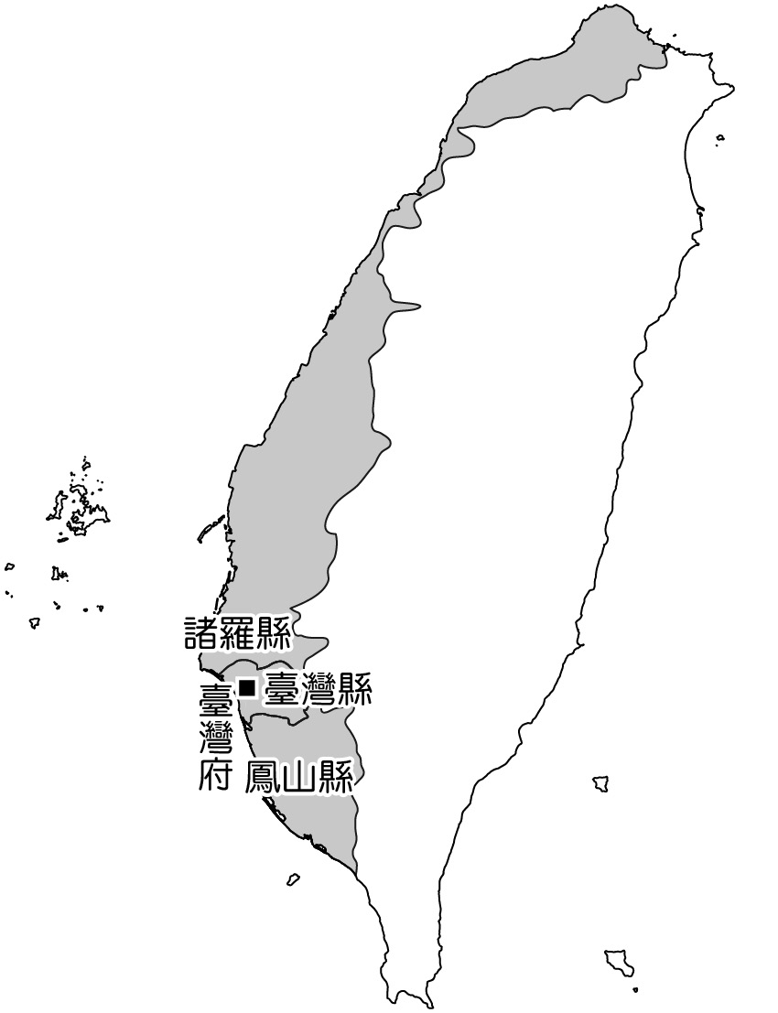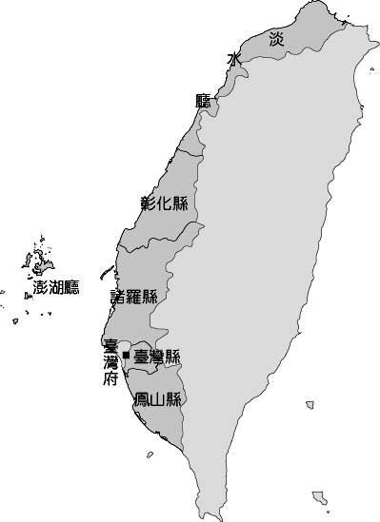
圖(四) 圖(五) 圖(六)
( )(46)從圖(四)的行政區劃轉變到圖(五)的行政區劃，是因為下列哪一件事？
(A)郭懷一事件 (B)牡丹社事件 (C)朱一貴事件 (D)麻豆社之役。
( )(47)從圖(五)的行政區劃轉變到圖(六)的行政區劃，和下列哪一件事最相關？
(A)林爽文事件 (B)鴉片戰爭 (C)清法戰爭 (D)牡丹社事件。
( )(48)在圖(六)中，臺灣的東部設有行政區以方便管理，這樣的政策和開發最早是由下列哪一位人物所提倡？
(A)沈葆楨 (B)康熙皇帝 (C)施琅 (D)劉銘傳。
( )(49)從圖(四)中可看出，當時臺灣中、北部都是由諸羅縣管理，而後來才慢慢增設行政區劃。請問這樣行政區
劃的設置，和什麼原因有關？
(A)清帝國的治臺政策是重南輕北 (B)臺灣的開發是由南部向北部開發
(C)北部有外國勢力而開發較晚 (D)中、北部原住民對清帝國多採取對抗方式。
( )(50)圖(六)中的宜蘭縣，原被稱為噶瑪蘭廳。請問當初設置噶瑪蘭廳的原因為何？
(A)外國勢力的入侵 (B)解決海盜問題 (C)民變 (D)方便管理原住民。

(恭喜你寫完了，要再檢查一下喔！)

